**解析句法工具**

1. **功能概述**

对一种固定的句法格式的句子进行解析。

例如下面这个句法：

我是 [狗[蛋|剩]子的|猫的] (男主人|女主人) 的朋友

方括号[a|b|c]表示从中选出a或b或c或空。

圆括号(a|b|c)表示从中选出a或b或c。

那么上述的句法可以解析出一个句子：“我是狗蛋子的女主人的朋友”。

本工具的作用就是根据句法解析出所有的句子。

如：

我是 狗蛋子的 男主人 的朋友

我是 狗蛋子的 女主人 的朋友

我是 狗剩子的 男主人 的朋友

我是 狗剩子的 女主人 的朋友

我是 狗子的 男主人 的朋友

我是 狗子的 女主人 的朋友

我是 猫的 男主人 的朋友

我是 猫的 女主人 的朋友

我是 男主人 的朋友

我是 女主人 的朋友

1. **使用说明**

该工具以Java为开发语言编写而成，未进行封装，所以使用需要配置好Java的开发环境（若机器未配置好，可参考文档附录）。

代码文件名为ParsePattern.java。

在命令行中进入代码所在目录对文件进行编译：

编译指令为：

javac –encoding utf8 ParsePattern.java

编译完成后，会生成ParsePattern.class文件

执行指令为：

java ParsePattern <句法文件路径名> <结果文件保存路径名>

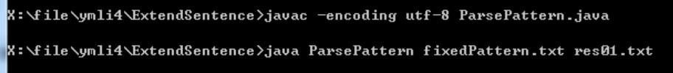

执行完后可在指定保存结果的路径找到相应结果文件。

1. **附录**
   1. **Java环境配置**

设置环境变量：

虚拟桌面若已安装jdk，可在开始菜单中找到Java，